Ақмешіт ауылы № 15 орта мектеп ММ

Қаңтар айында үштілділікті меңгеру және насихаттау мақсатында мектепте 23.01-28.01.2017ж. аралығында гуманитарлық пәндер бірлестігі бойынша «Жаңа бағыт-жаңа бағдарлама» атты ашық сабақтар апталығы өтті.

Жаңа технологиялар арқылы ашық сабақтардаұлттық кұндылықтар,Мәңгілік Ел идеясы іске асырылды. Себебі, өскелең ұрпақ болашаққа кемел біліммен нық қадам басулары керек.

23.01.2017ж.қазақ тілі мен әдебиеті пәнінің мұғалімі Сулейменова Ж.Ш. қазақ әдебиеті пәнінен 9-10-сыныптарда « Абай-дана, Абай-дара» атты ашық сабақ өтілді. Ашық сабақ барысында сын тұрғысынан ойлау технологиясының әдістері, жұптық жұмыс, жеке жұмыс , критериалдық бағалау жүргізілді.

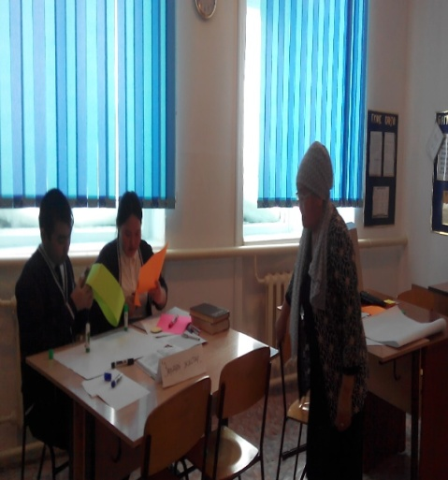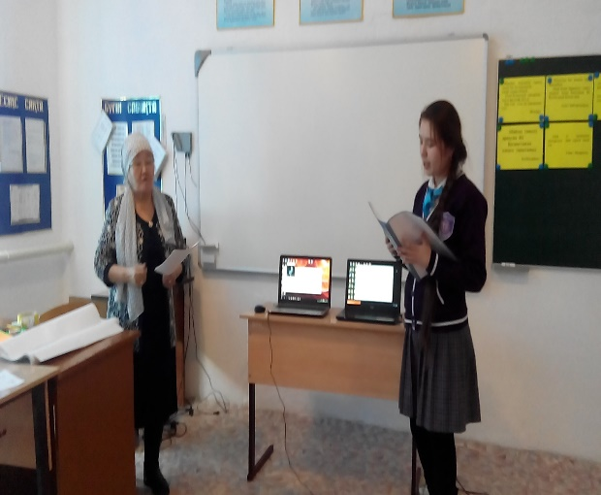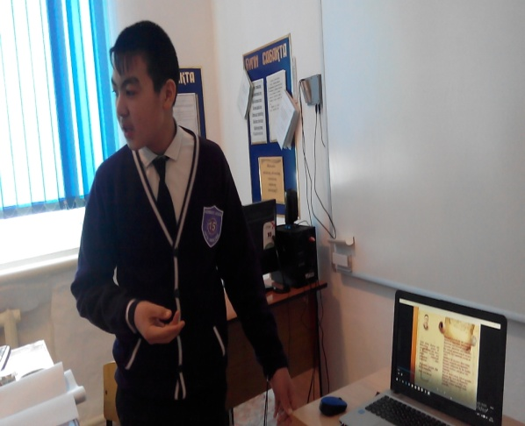

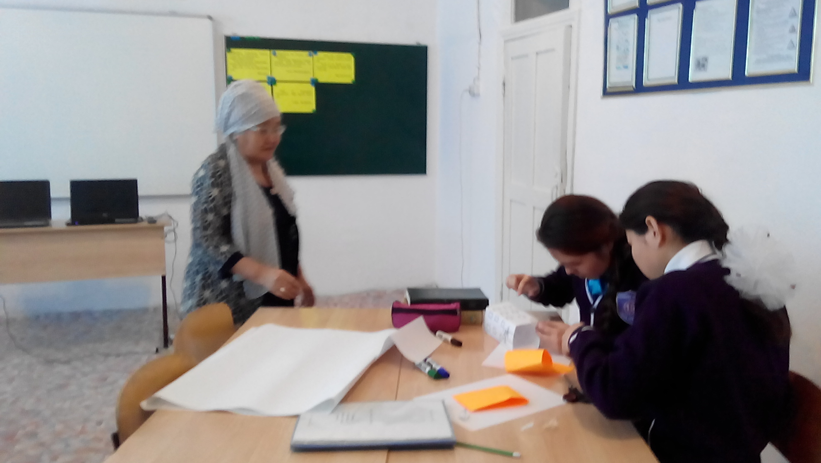

24.01.2016ж. қазақ тілі мен ідебиеті пәнінің мұғалімі Бакиева Айнагүл Олжабаевна 8-сыныпта қазақ әдебиеті пәнінен М.Ауезовтің «Қараш-қараш» атты ашық сабағын өткізді. Айнагүл Олжаевна Көкшетау қаласында өтілгенІ-деңгейлік курсын тәмәмдады. Сондықтан да, бұл ұстаздың сабағында жаңа технологиялардың әдістері көп пайдаланды. Мысалы: миға шабуыл, ыстық орындық, критериалдық бағалау, топтық, жұптық, жеке жұмыстар, Венн диаграммасы, ойтолғау,рефлексия әдістері арқылы оқушылар сабақты меңгерді.

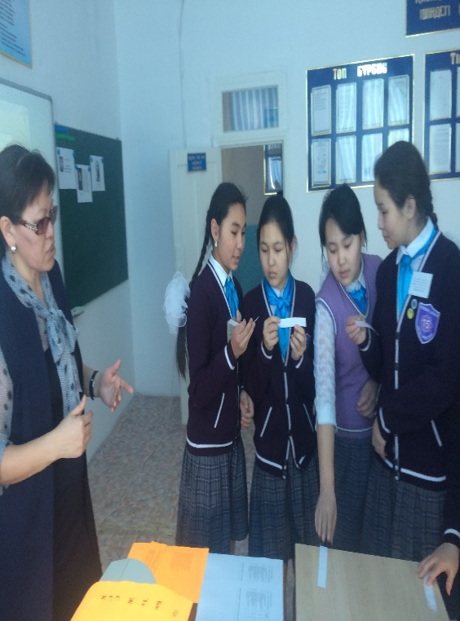

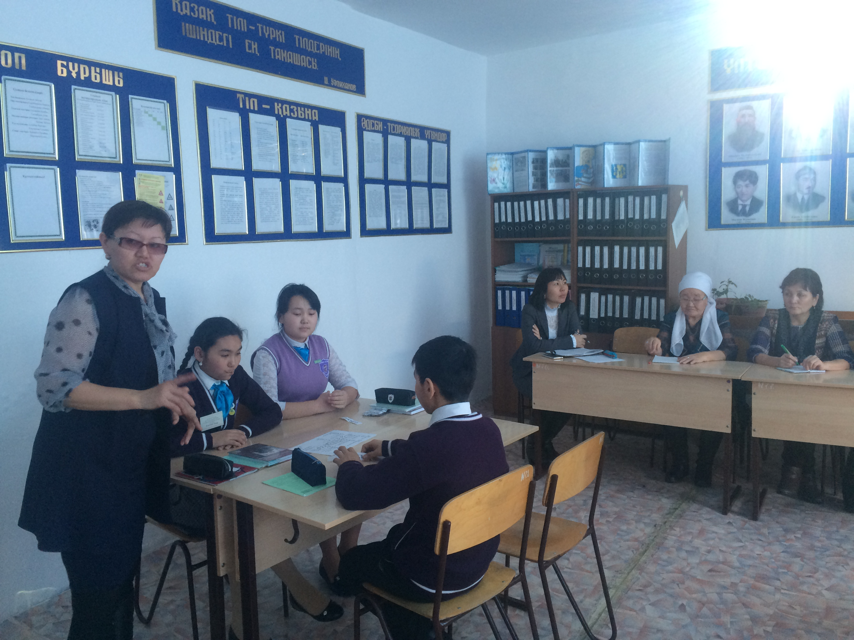

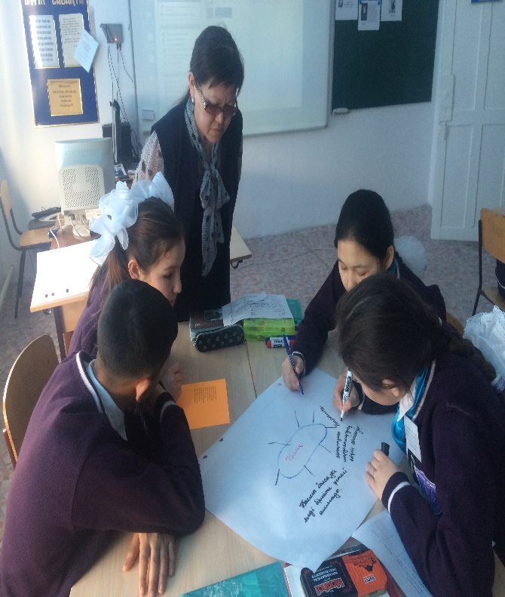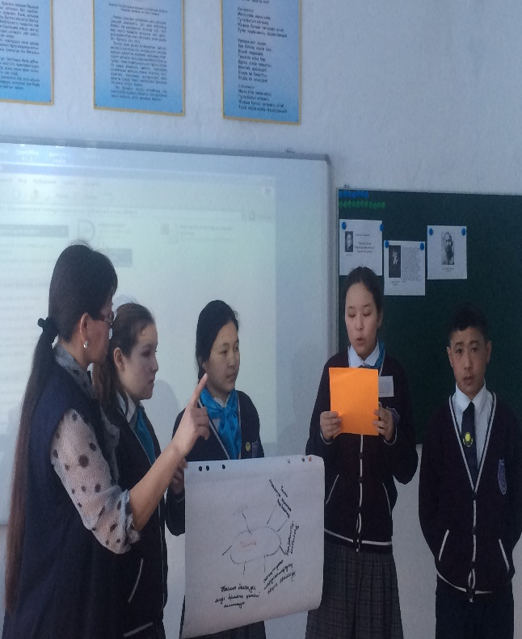

25.01.2017ж. Тарих пәнінің мұғалімі Тастембекова С.У. Қазақстан тарихы пәнінен 8-сыныпта «ХVIII ғасырдың ІІ жартысындағы қазақ мәдениеті » атты ашық сабақ өткізді. Сабақ барысында ұстаз сын тұрғысынан ойлау технологиясының әдіс-тәсілдері пайдаланды.

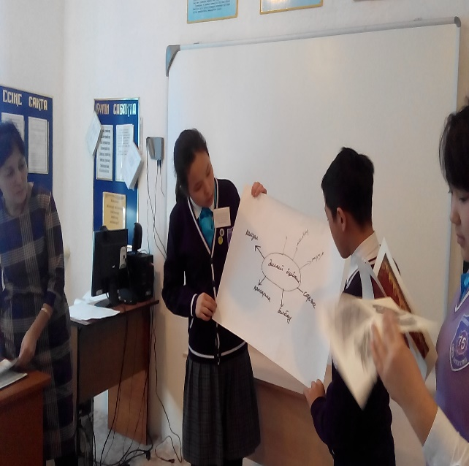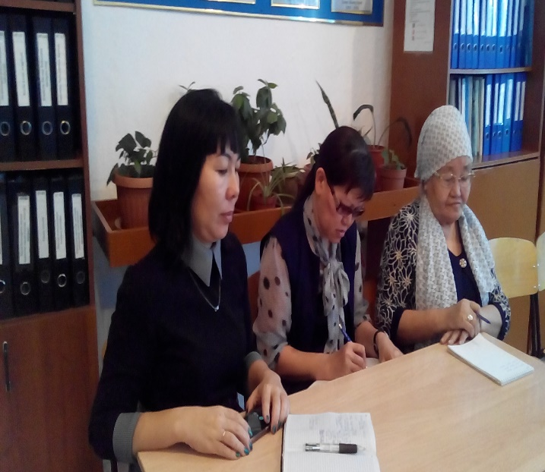

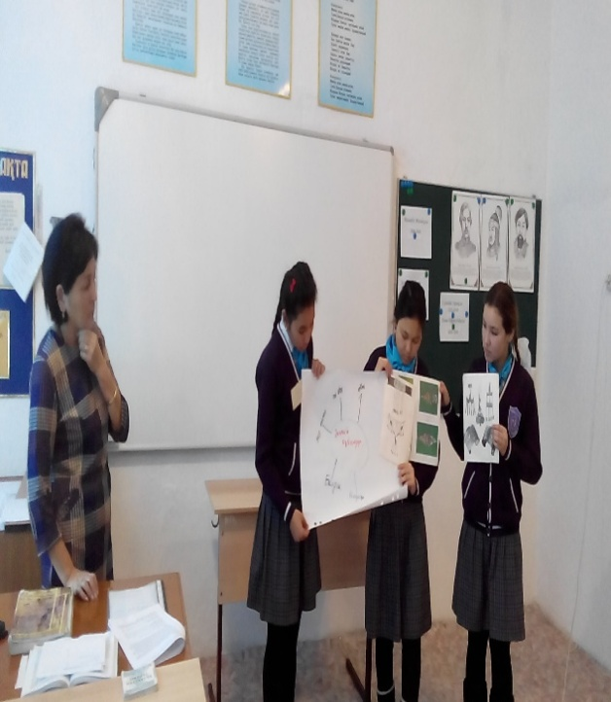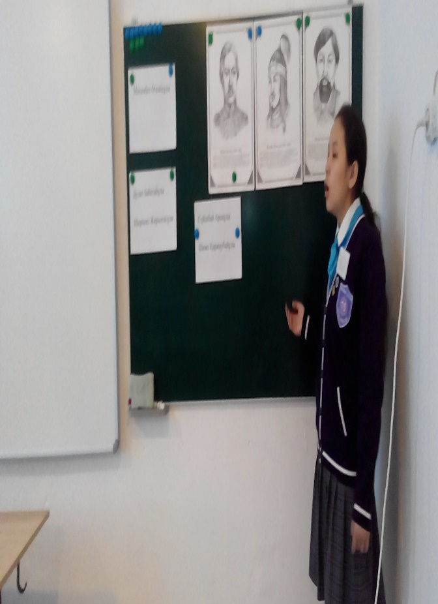

25.01.2017ж. орыс тілі пәнінің мұғалімі Б.А. Балгожина 7- сыныпта орыс тілі пәнінен «Неологизмы» атты ашық сабақ өткізді. Ашық сабақ барысында сын тұрғысынан ойлау технологиясы, критериалдық бағалау, миға шабуыл әдістері пайдаланды.

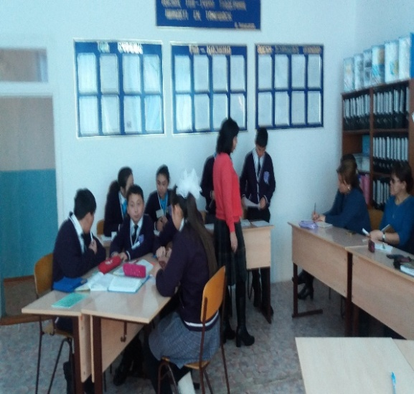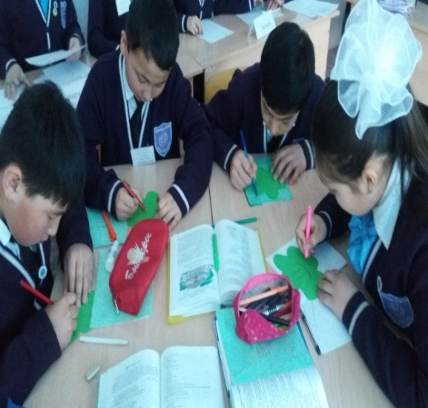

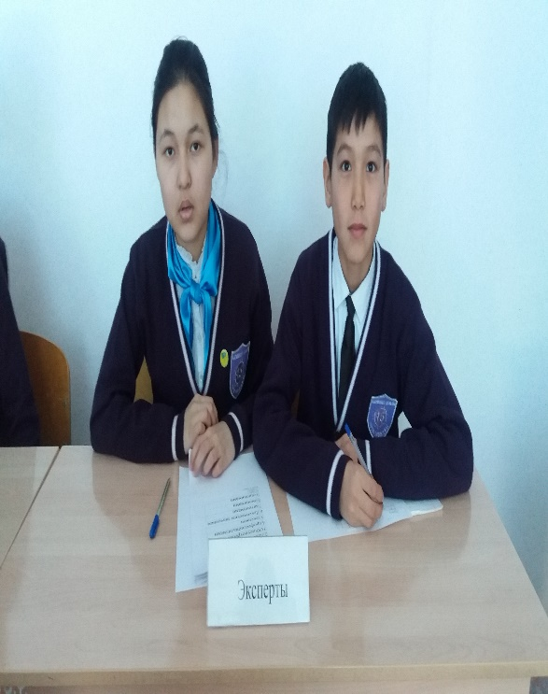 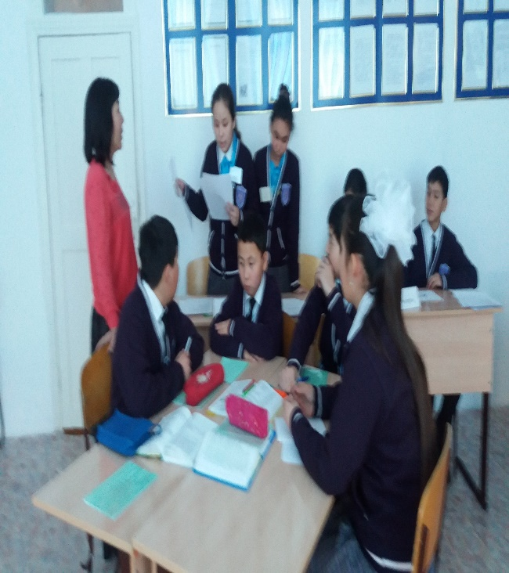

27.01.201.ж. ағылшын пәнінің мүғалімі, жас маман, Хайрат Тоқтар, 4-сыныпта «Better »атты ашық сабақ өткізді. Жас маман өз сабағында сын тұрғысынан технологиясының әдістерін пайдаланды.

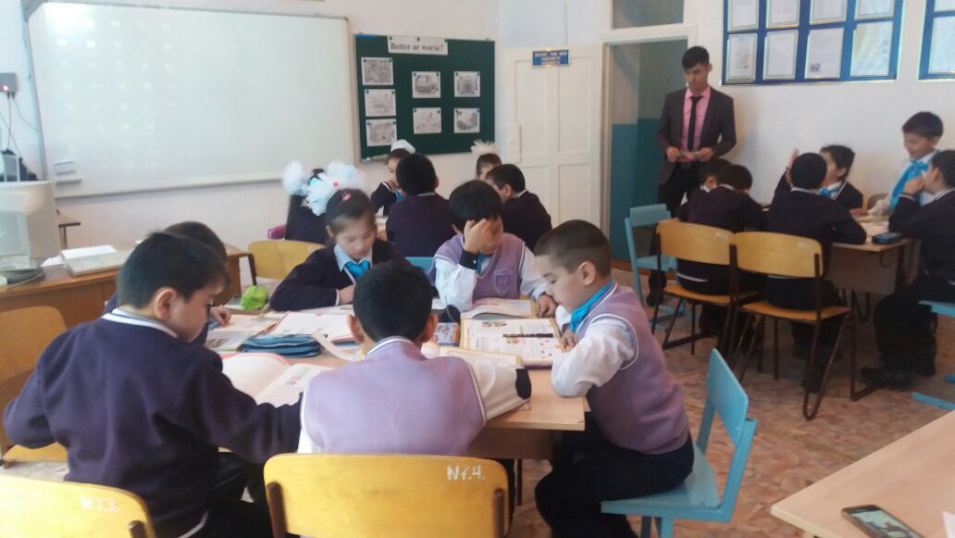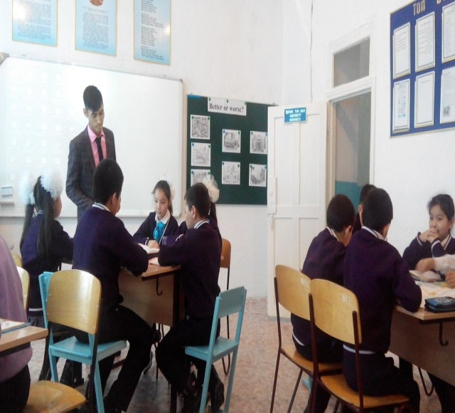

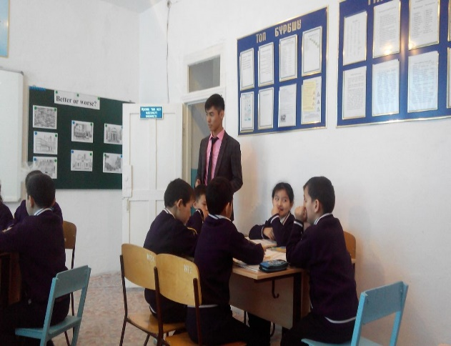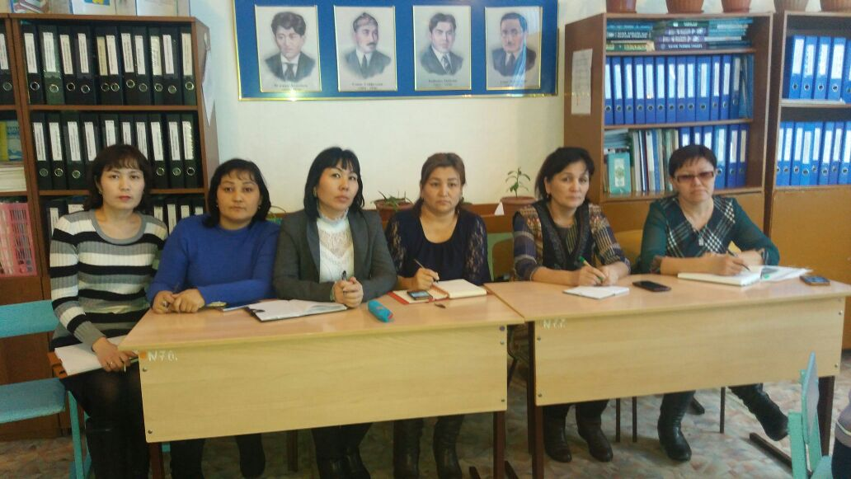

28.01.2017ж. қазақ тілі мен әдебиеті пәнінің мұғалімі , жас маман,Аппасова Айнұр Қайратовна 7- сыныпта қазақ әдебиеті пәнінен С. Мұқановтың «Саятшы Ораз» атты ашық сабақ өткізді. Жас маман өте талапты, сабақты жаңа технологиялар элементтерін пайдаланды.Мысалы: синквейн, постер.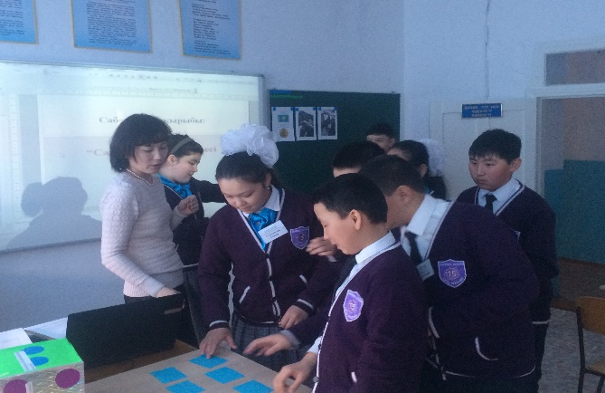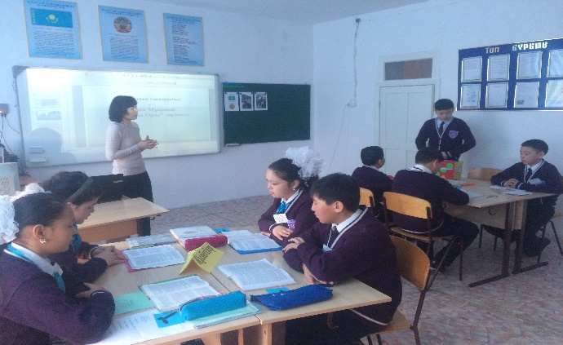

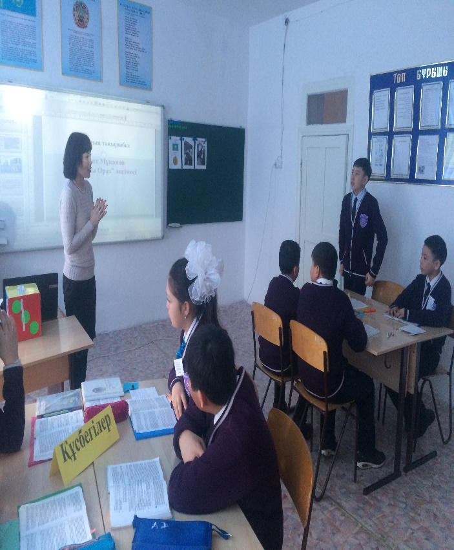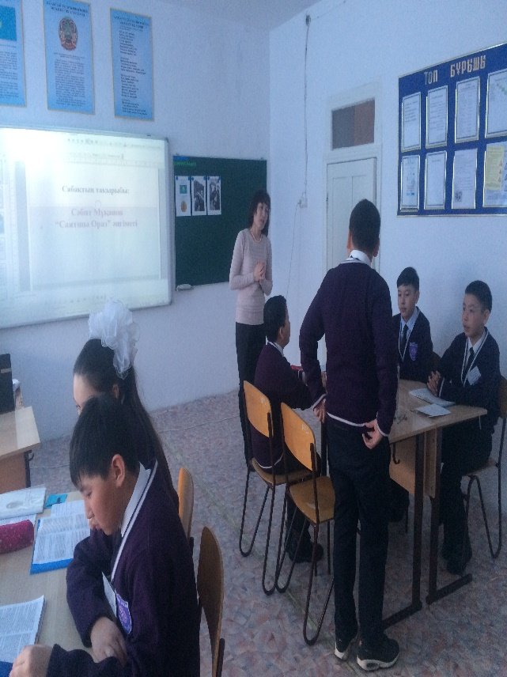

Сонымен қатар, педагогикалық кеңес отырысында «Мәңгілік Ел» бағдарламасына орай «Тәрбие адам тағдырын шешетін ұлы іс» атты баяндама оқылды.

Гуманитарлық пәндер бірлестігінің жетекшісі: Б.А. Балгожина